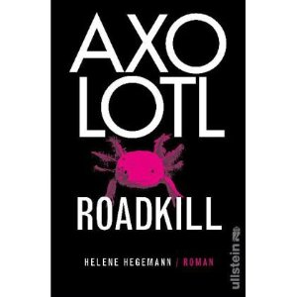
中文书名：《末路天使》
德文书名：Axolotl Roadkill
作 者：Helene Hegemann
出 版 社：Ullstein
代理公司：ANA
出版日期：2010年
页 数：208页
审读资料：样书
类 型：青春文学

内容简介：
“生活中的痛苦遭遇是最大的幸事，”16岁的Mifti在她的日记中这样写道。Mifti在母亲死后便一直住在柏林，作为一个“伪抗压受阻者”的问题小孩，她在经历了长年的“改变不适应症”后各方面表现堪忧。

Mifti虽然头脑聪明，家境良好，但小小年纪便开始吸毒和逃学，对此她甚至有自己的一套理由：与其对书本上已有的惯例和传统进行研究，不如深入社会去体验这个世界。她住在家道中落的同父异母的兄妹家中，而父亲的绝对权威依然存在于孩童的早期时代。于是自我毁灭成为了获取自由的一种方式。Mifti所生活的那个世界，介乎与天才与疯子之间，她迫不及待地想要使用大人们的语言，想要进入他们的领域，分享他们既有的规则。她的堕落是她的骄傲，但她试图掌控自己的生活。

年仅17岁的的Helene Hegemann以纯熟的语言，精妙的构思在她的处女作中构建了一个由梦境、噩梦和赤裸裸现实相互交杂的世界。

媒体评价：
“书中所描写的水火交融的、被愤怒所充斥的微观世界造成了文学界的小轰动，而Helene Hegemann本身也成为一种现象……” ----《南德意志报》

“在德语小说界已经很久没有出现如此强有力的一本书了……Helene Hegemann的文风将成为其他作家争相模仿的对象，而时间将证明Helene Hegermann是不可复制的。”
----《法兰克福汇报》
作者简介：

Helene Hegemann, 1992 年生于弗莱堡，现局柏林。2007年她的戏剧《Ariel 15》在柏林举行了第一次公演。这部作品在此后的一年被德国电台改编为广播剧进行播放。她的首个剧本《Torpedo》在2008年10月举行了首映礼并获得了Max-Ophüls-Preis 奖，2009年夏这部剧开始在全德电影院上映。

谢谢您的阅读！
请将回馈信息发至：黄家坤
安德鲁﹒纳伯格联合国际有限公司北京代表处
北京市海淀区中关村大街甲59号中国人民大学文化大厦1705室, 邮编：100872
电话：010-82504106， 传真：010-82504200
Email: JHuang@nurnberg.com.cn
Http://www.nurnberg.com.cn
微博：http://weibo.com/nurnberg
豆瓣小站：http://site.douban.com/110577/

